Численное исследование особенностей распространения звука в мелком море для целей шумовой томографии
Сабиров И.Р.
студент
Московский государственный университет имени М.В.Ломоносова,
физический факультет, Москва, Россия
E–mail: sabirany@gmail.com
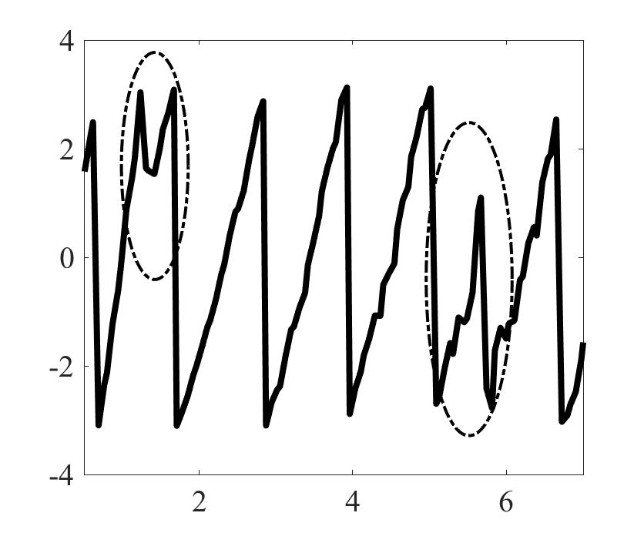
В настоящие дни активное, полномасштабное освоение континентального шельфа делает необходимыми разработки и исследования методов эффективного мониторинга акваторий, для получения оперативных данных о пространственно-временных вариациях параметров исследуемых регионов. Шумовая томография является перспективным методом решения настоящей задачи, в котором, как ранее было показано в [1], оказывается возможным как использование одиночных донных гидрофонов вместо приемных антенн, так и сокращение необходимой длительности накопления шумового сигнала до нескольких часов. Однако, в этом случае требуется привлечение модового подхода, применение которого затруднительно, при разнесении гидрофонов на малые расстояния, для которых несущественно влияние дисперсии. В результате, возникает необходимость разработки и отладки иного, эффективного метода решения обратной задачи. В настоящей работе, с использованием модели волновода Пекериса, был произведен детальный анализ данных натурного эксперимента, проведенного в Баренцевом море. Параметры модели задавались близкими к условиям эксперимента [2]. Акустическое поле строилось в соответствии с [3]. Одним из любопытных результатов моделирования для случая разнесения точек приема на расстояние порядка одного километра оказалось наличие выраженных скачков фазы спектра нормированной функции взаимной корреляции шумовых сигналов, на частотах, соответствующих критическим частотам двух низших гидроакустических мод. Подобные скачки в близи предполагаемых критических частот также удалось идентифицировать и при анализе взаимных корреляционных функций шумовых сигналов натурного эксперимента (Рис.1). Таким образом, учет дополнительного источника информации в форме характеризующих выявленную особенность величин может быть использован в качестве одного из механизмов решения задачи шумовой томографии.
Гц
рад
Рис. 1. Фаза спектра функции взаимной корреляции шумовых сигналов зарегистированных донными гидрофонами на расстоянии приблизительно 1 км.
Работа выполнена при поддержке грантов РФФИ № 16-29-02097 офи_м, № 16-02-00680.
Литература
- Буров В.А., Сергеев С.Н., Шуруп А.С. Использование в пассивной томографии океана низкочастотных шумов. // Акуст. ж., 2008, т.51, с.51-61.
- Сергеев С.Н., Шуруп А.С., Годин О.А. и др. Выделение акустических мод во Флоридском проливе методом шумовой интерферометрии // Акустич. журнал. 2017. Т. 63. № 1. C. 73–83.
- Бреховских Л.М., Лысанов Ю.П. Теоретические основы акустики океана. М.: Наука, 2007. 369 с.

